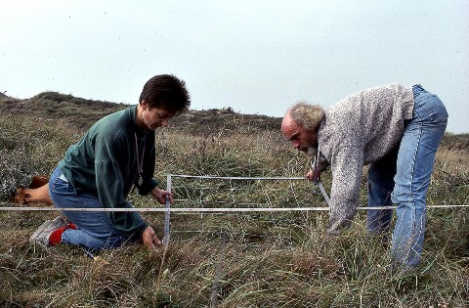
Bepaling populatiegrootte plantensoort

Namen: …………………………………………………….
Klas: …………………………………………………….
Datum: …………………………………………………….
Plantensoort: …………………………………………………….
Oppervlakte transect: ……………………………………………
Oppervlakte terrein: …………………………………………………….

Terreinomschrijving: ………………………………………………………………………………………………………………………………………………………
………………….…………………………………………………………………………………………………………………………………………………………………………………….……….………………………………………………………………………………………………………………………………………………………………………………….

transect | aantal
1
2
3
4

Totale geschatte populatiegrootte (inclusief berekening): ………………………………………………………………………………………………………………………………………..……………….………………………………………

Bijzonderheden:

